行政执法检查
案 卷

检 查 原 因：1、是否取得规划审批手续
2、是否存在未按规划审批手续建设

检 查 日 期：

检 查 依 据：《中华人民共和国城乡规划法》第五十三条

凌源市城市管理综合行政执法局

卷 宗 目 录
顺序 | 文 件 标 题 | 页号
1 | 2025年执法局涉企行政执法检查年度计划表 | 1
2 | 行政执法检查批准表 | 2
3 | 行政执法检查通知书 | 3
4 | 送达回证 | 4
5 | 行政执法检查登记表 | 5
6 | 行政执法检查流程图 | 6
7 | 行政执法人员执法证 | 7
8 | 《中华人民共和国城乡规划法》 | 8
9 | 行政执法检查记录（笔录） | 9--10
10 | 行政执法检查记录表 | 11
11 | 照片 | 12
12 | 行政执法检查报告 | 13
13
14
15
16
17
18
19
20

附件：
2025年 城市管理综合行政执法局涉企行政执法检查年度计划表

序号 | 检查对象 | 行政执法检查具体事项 | 行政执法检查法律依据 | 检查时间 | 检查方式
1 | 恒瑞阳光小区 | 1、是否取得规划审批手续  2、是否存在超建行为 | 《中华人民共和国城乡规划法》第五十三条 | 2025年8月 | 进入施工现场检查
2 | 万恒佳园 | 1、是否取得规划审批手续  2、是否存在超建行为 | 《中华人民共和国城乡规划法》第五十三条 | 2025年9月 | 进入施工现场检查
3 | 东财源综合楼 | 1、是否取得规划审批手续  2、是否存在超建行为 | 《中华人民共和国城乡规划法》第五十三条 | 2025年10月 | 进入施工现场检查
填表人：规划执法中队 联系电话：6860007

行政执法检查批准书
盖章：
被检查  单位 | 名称 |  | 法定  代表人
被检查  单位 | 地址 |  | 电话
检查
依据
检查
时间
检查
方式
检查
内容
承办机构负责人批准意见 | 年 月 日
行政机构负责人批准意见 | 年 月 日

凌源市城市管理综合行政执法局
行政执法检查通知书
：
根据《中华人民共和国城乡规划法》第53条之规定，我局决定对（你）单位所建设的 进行行政执法检查，现将检查内容及有关事项通知如下：
一、检查时间：
二、检查地点：
三、检查人员：
四、检查方式：
五、检查内容：
1、
2、
六、其他事项：为保证此次检查工作顺利进行，要求你单位的代表及其他相关技术人员在场配合检查，并提供以下材料：

4、
联系人： 电话：
年 月 日
（盖章）
送 达 回 证
送达机关盖章：

送达文书名称
送达文书文号
受 送 达 人
送 达 时 间
送 达 地 点
送 达 方 式
受送达人签名或盖章 | 年 月 日
代收人签名或盖章及代收原因 | （与受送达人的关系： ）  年 月 日
现场见证人签名 | 年 月 日
送达人签名 | 年 月 日
备 注

行政执法检查登记表
时 间 |  | 地 点
执法人员 | 姓 名 | 执法证件名称 | 执法证号码 | 联系电话
执法人员 |  | 行政执法证
执法人员 |  | 行政执法证
检查相对人 | 姓 名 |  | 联系电话
检查相对人 | 工作单位
检查相对人 | 法人代表 |  | 联系电话
检查相对人 | 单位名称
检查相对人 | 单位地址
检查相对人 | 行政管理  相对人意见
执法依据
及原因

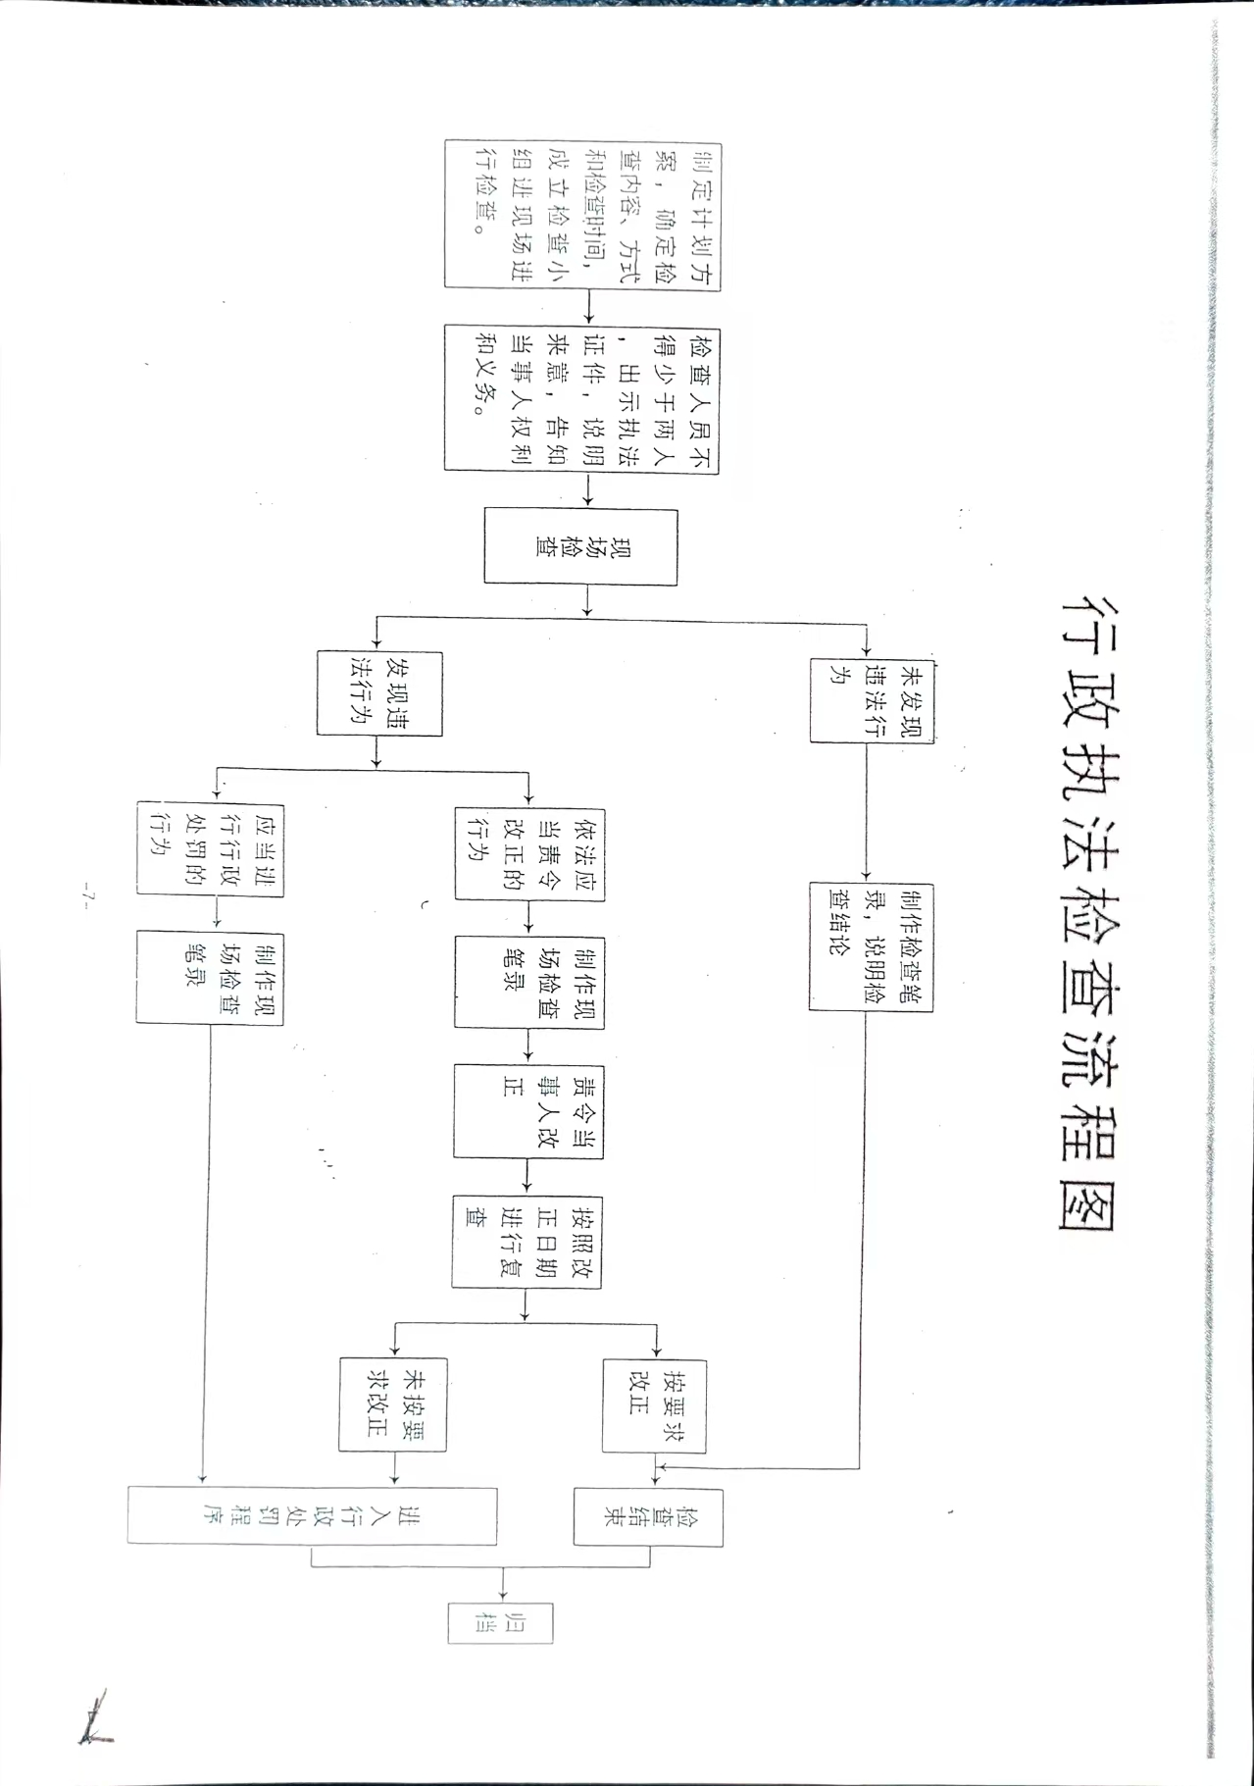
执法人员证件

《中华人民共和国城乡规划法》
第五章 监督检查

第五十一条 县级以上人民政府及其城乡规划主管部门应当加强对城乡规划编制、审批、实施、修改的监督检查。

第五十二条 地方各级人民政府应当向本级人民代表大会常务委员会或者乡、镇人民代表大会报告城乡规划的实施情况，并接受监督。

第五十三条 县级以上人民政府城乡规划主管部门对城乡规划的实施情况进行监督检查，有权采取以下措施：
（一）要求有关单位和人员提供与监督事项有关的文件、资料，并进行复制；
（二）要求有关单位和人员就监督事项涉及的问题作出解释和说明，并根据需要进入现场进行勘测；
（三）责令有关单位和人员停止违反有关城乡规划的法律、法规的行为。
城乡规划主管部门的工作人员履行前款规定的监督检查职责，应当出示执法证件。被监督检查的单位和人员应当予以配合，不得妨碍和阻挠依法进行的监督检查活动。

行政执法检查记录

时 间： 年 月 日 地点：
被询问人： 电话：
工作单位： 职务：

告知：我们是凌源市城市管理行政综合执法局的执法人员，这是我们的《行政执法证》（出示证件），现依法对你进行调查。根据《中华人民共和国行政处罚法》等法律规定，如执法人员少于两人或执法证件与身份不符，你有权拒绝调查，如执法人员与案件有直接利害关系，你也有权申请执法人员回避。同时你应如实提供有关资料、回答询问，如作虚假陈述或拒绝、阻挠调查，将依法追究法律责任。请你配合我们调查询问。你是否听清楚了？
答：
问：
答：

被询问人：（签 名） 年 月 日

询问人员：（签 名） 年 月 日

行政执法检查记录表

被检查 单 位 | 名称 |  | 法定代表 人
被检查 单 位 | 地址 |  | 电话
检查依据
检查时间
检查方式
检查工具
检查人员
检查内容
检查结果
现场照片

行政执法检查报告

